2026-7-14
15：55 我试着接好了屏幕，可以亮，但是要求输入密码，我的SSH配置没有好，我不知道该怎么输入密码，好绝望。
我输入ssh service status
发现竟然没有SSH服务，于是我要重新下载，奇怪，那昨晚是怎么成功的。
其实是有的，出现问题是因为我忘了给电脑设置ROS的自带热点，如果还连不上的话，可以试试在编辑打开网络适配器，记得修改网卡
好漫长，我记得之前说如果没给虚拟机换源下载东西就不方便，我试着换个源。
问题解决了‘
竟然是VMARE的网络适配器没有修改，记得在编辑里设置为桥接，然后网卡选你的电脑再用的网卡。
17：36
我要尝试进行NFS挂载
sudo mount -t nfs 192.168.0.100:/home/wheeltec/wheeltec_ros2 /mnt
//记得是ros2，教程里是robot，所有造成第二次挂载没成功
这是挂载成后的mnt文件夹，在other location
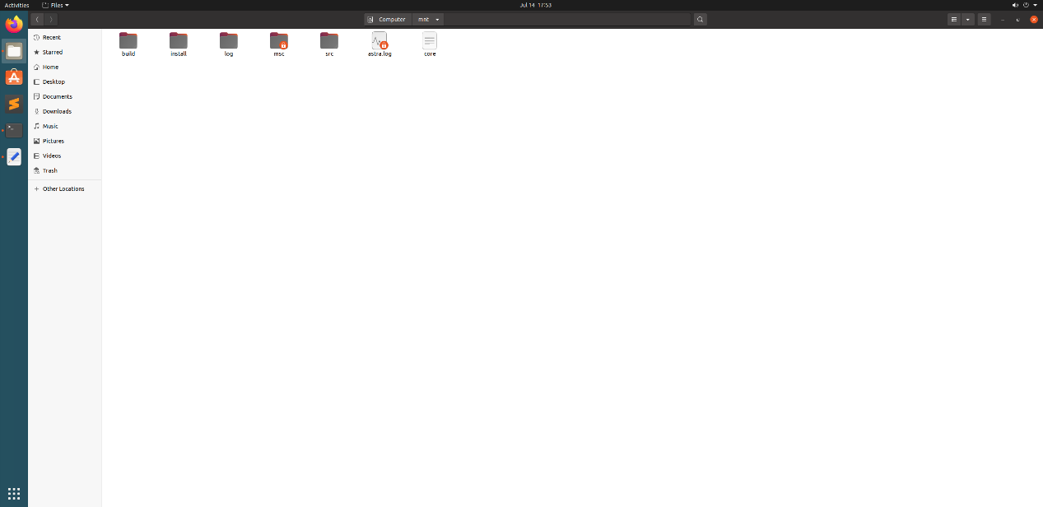
那么可以对机器人程序进行修改
在nano保存文件ctrl+o,退出编辑器用ctrl+x
自动挂载完成
18：37进行ROS2
开始配置自启动脚本
赋予权限：
sudo chmod +x start.sh
现在连接不上SSH了，已重新开机，这是什么
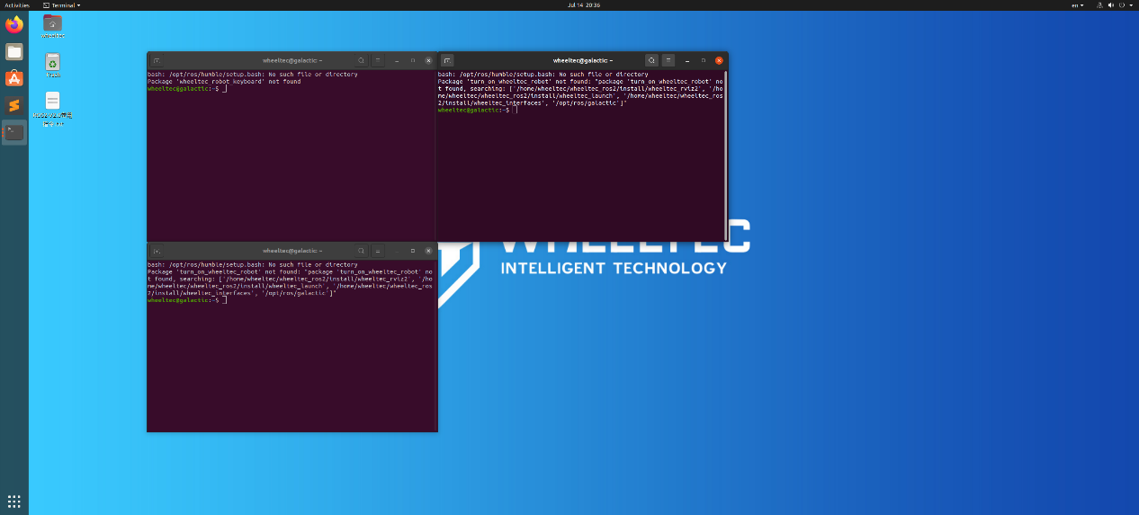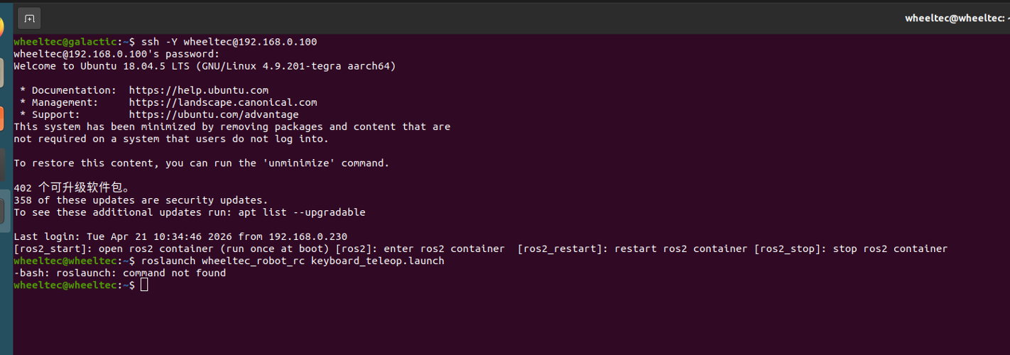
这个图片表示现在无法加载launch
自启动挂载流程
df -h查看挂载项
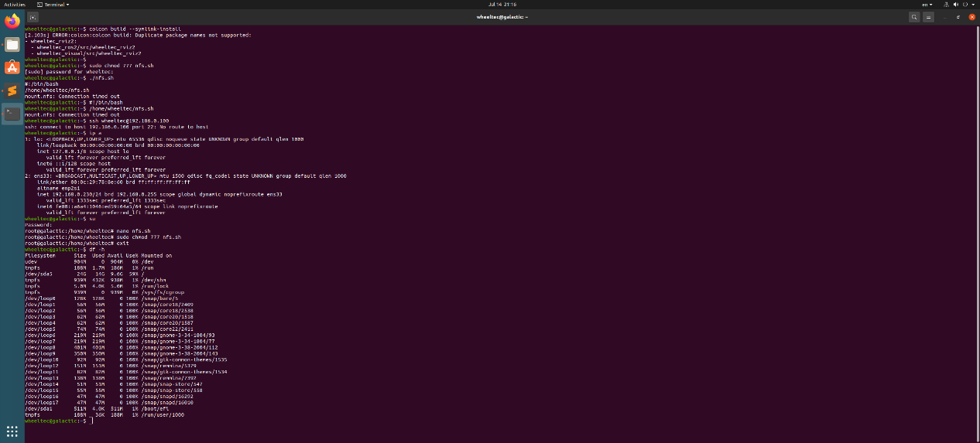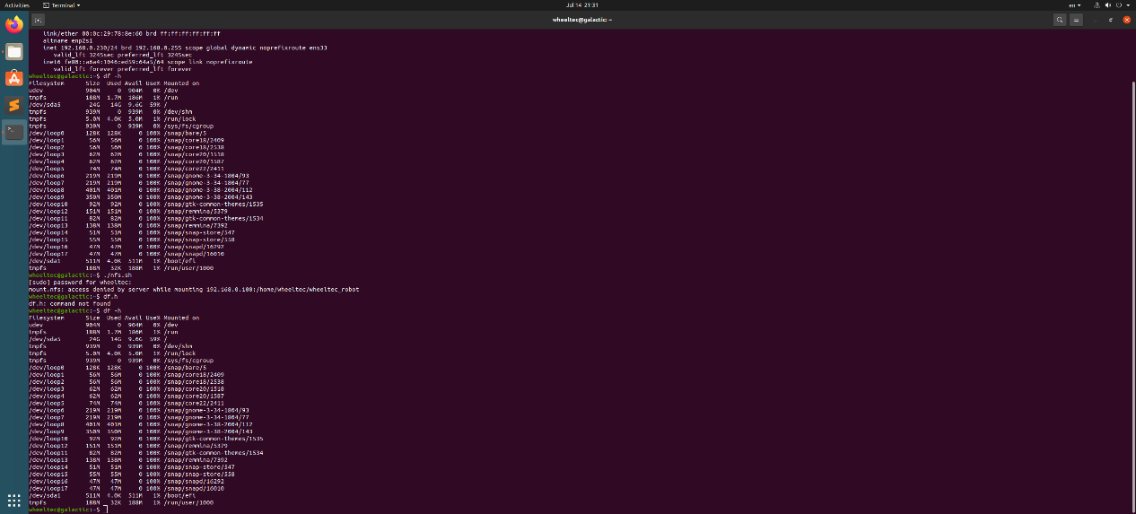
具体终端显示在7.14终端放着
编辑配置文件
①添加NFS共享目录
sudo nano /etc/exports
/home/wheeltec/wheeltec_ros2 *(rw,sync,no_root_squash)
②给挂载的目录设置权限以及修改文件用户
sudo chmod -R 777 /home/wheeltec/wheeltec_ros2
sudo chown -R 777 nobody /home/wheeltec/wheeltec_ros2

